Механика твердого тела

§ 16. Момент инерции

При изучении вращения твердых тел будем пользоваться понятием момента инерции. Моментом терции системы (тела) относительно данной оси называется физическая величина, равная сумме произведений масс п материальных точек системы на квадраты их расстояний до рассматриваемой оси:
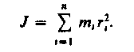
В случае непрерывного распределения масс эта сумма сводится к интегралу
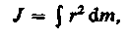
где интегрирование производится по всему объему тела. Величина r в этом случае есть функция положения точки с координатами х, у, z.

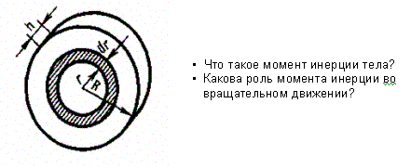
Рис. 23

В качестве примера найдем момент инерции однородного сплошного цилиндра высотой h и радиусом R относительно его геометрической оси (рис. 23). Разобьем цилиндр на отдельные полые концентрические цилиндры бесконечно малой толщины dr с внутренним радиусом r и внешним r+dr. Момент инерции каждого полого цилиндра dJ = r²dm (так как dr << r, то считаем, что расстояние всех точек цилиндра от оси равно г), где dm — масса всего элементарного цилиндра; его объем 2πrhdr. Если ρ — плотность материала, то dm = 2πrhρdr и dJ = 2πhρr³dr. Тогда момент инерции сплошного цилиндра
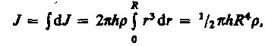

но так как πR²h — объем цилиндра, то его масса m = πR²hρ, а момент инерции
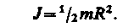
Если известен момент инерции тела относительно оси, проходящей через его центр масс, то момент инерции относительно любой другой параллельной оси определяется теоремой Штейнера: момент инерции тела J относительно произвольной оси равен моменту его инерции J_{c} относительно параллельной оси, проходящей через центр масс С тела, сложенному с произведением массы т тела на квадрат расстояния а между осями:
(16.1)
В заключение приведем значения моментов инерции (табл. 1) для некоторых тел (тела считаются однородными, т — масса тела).
Таблица 1

Тело | Положение оси | Момент инерции
Полый тонкостенный цилиндр радиусом R  Сплошной цилиндр или диск  радиусом R  Прямой тонкий стержень длиной l  Прямой тонкий стержень длиной l  Шар радиусом R | Ось симметрии  Тоже  Ось перпендикулярна стержню и проходит через его середину  Ось перпендикулярна стержню и проходит через его конец  Ось проходит через центр шара | тR²  1/2тR²  1/12ml²  1/3ml²  2/5тR²

§ 17. Кинетическая энергия вращения

Рассмотрим абсолютно твердое тело (см. § 1), вращающееся около неподвижной оси z, проходящей через него (рис. 24). Мысленно разобьем это тело на маленькие объемы с элементарными массами т₁, т₂, ..., т_{n}, находящиеся на расстоянии г_{ь} г₂,..., г_{n} от оси.
При вращении твердого тела относительно неподвижной оси отдельные его элементарные объемы массами m_{i} опишут окружности различных радиусов r_{i} и имеют различные линейные скорости v_{i}. Но так как мы рассматриваем абсолютно твердое тело, то угловая скорость вращения этих объемов одинакова:
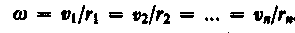 (17.1)

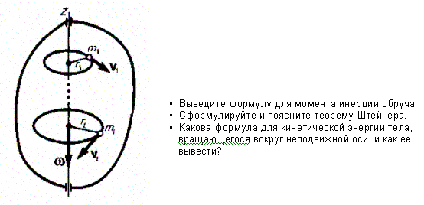
Рис. 24

Кинетическую энергию вращающегося тела найдем как сумму кинетических энергий его элементарных объемов:

Используя выражение (17.1), получаем
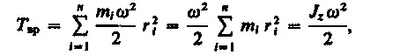

где J_{z} — момент инерции тела относительно оси z. Таким образом, кинетическая энергия вращающегося тела
(17.2)

Из сравнения формулы (17.2) с выражением (12.1) для кинетической энергии тела, движущегося поступательно (Г=ти²/2), следует, что момент инерции — мера инертности тела при вращательном движении. Формула (17.2) справедлива для тела, вращающегося вокруг неподвижной оси.
В случае плоского движения тела, например цилиндра, скатывающегося с наклон ной плоскости без скольжения, энергия движения складывается из энергии поступательного движения и энергии вращения:
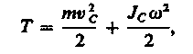
где т — масса катящегося тела; v_{c} — скорость центра масс тела; J_{c} — момент инерции тела относительно оси, проходящей через его центр масс; ω — угловая скорость тела.

§ 18. Момент силы. Уравнение динамики

вращательного движения твердого тела

Моментом силы F относительно неподвижной точки О называется физическая величина, определяемая векторным произведением радиуса-вектора г, проведенного из точки О в точку А приложения силы, на силу F (рис. 25):

М = [rF].

Здесь М — псевдовектор, его направление совпадает с направлением поступательного движения правого винта при его вращении от г к F.
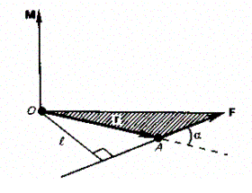
Рис. 25.

Модуль момента силы
где α — угол между г и F; r⋅sinα = l — кратчайшее расстояние между линией действия силы и точкой О — плечо силы.
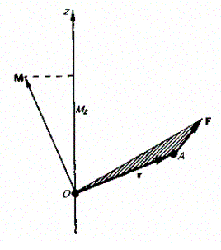
Рис. 26

Моментом силы относительно неподвижной оси z называется скалярная величина М_{z}, равная проекции на эту ось вектора М момента силы, определенного относительно произвольной точки О данной оси z (рис. 26). Значение момента М_{г} не зависит от выбора положения точки О на оси z.
Если ось z совпадает с направлением вектора М, то момент силы представляется в виде вектора, совпадающего с осью:

M_{z} = [rF]_{z}.

Найдем выражение для работы при вращении тела (рис. 27). Пусть сила F приложена в точке В, находящейся от оси z на расстоянии г, α — угол между направлением силы и радиусом-вектором г. Так как тело абсолютно твердое, то работа этой силы равна работе, затраченной на поворот всего тела. При повороте тела на бесконечно малый угол dϕ точка приложения В проходит путь ds=rdϕ и работа равна произведению проекции силы на направление смещения на величину смещения:

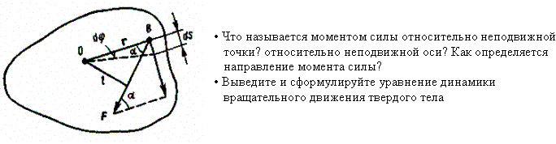
Рис. 27

Учитывая (18.1), можем записать

где — момент силы относительно оси z. Таким образом, работа при вращении тела равна произведению момента действующей силы на угол поворота. Работа при вращении тела идет на увеличение его кинетической энергии: dA = dT, но поэтому или
Учитывая, что , получаем
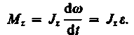 (18.3)
Уравнение (18.3) представляет собой уравнение динамики вращательного движения твердого тела относительно неподвижной оси.
Можно показать, что если ось z совпадает с главной осью инерции (см. § 20), проходящей через центр масс, то имеет место векторное равенство
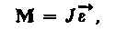 (18.4)
где J — главный момент инерции тела (момент инерции относительно главной оси).

§ 19. Момент импульса и закон его сохранения

При сравнении законов вращательного и поступательного движений просматривается аналогия между ними, только во вращательном движении вместо силы «выступает» ее момент, роль массы «играет» момент инерции. Какая же величина будет аналогом импульса тела? Ею является момент импульса тела относительно оси.
Моментом импульса (количества движения) материальной точки А относительно неподвижной точки О называется физическая величина, определяемая векторным произведением:
где г — радиус-вектор, проведенный из точки О в точку A; p = mv — импульс материальной точки (рис. 28); L — псевдовектор, его направление совпадает с направлением поступательного движения правого винта при его вращении от г к р. Модуль вектора момента импульса
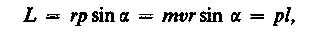

где α — угол между векторами г и р, / — плечо вектора р относительно точки О.
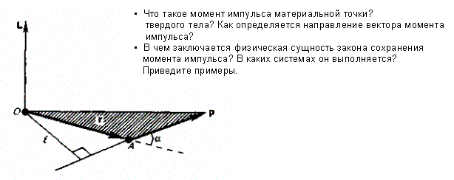
Рис. 28
Моментом импульса относительно неподвижной оси z называется скалярная величина L_{z}, равная проекции на эту ось вектора момента импульса, определенного относительно произвольной точки О данной оси. Момент импульса L, не зависит от положения точки О на оси г.
При вращении абсолютно твердого тела вокруг неподвижной оси z каждая отдельная точка тела движется по окружности постоянного радиуса г_{i} с некоторой скоростью v_{i}. Скорость v_{i} и импульс m_{i}v_{i} перпендикулярны этому радиусу, т. е. радиус является плечом вектора m_{i}v_{i}. Поэтому можем записать, что момент импульса отдельной частицы равен
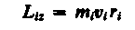 (19.1)

и направлен по оси в сторону, определяемую правилом правого винта.
Момент импульса твердого тела относительно оси есть сумма моментов импульса отдельных частиц:
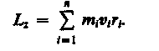
Используя формулу (17.1) v_{i} = ωr_{i}, получим
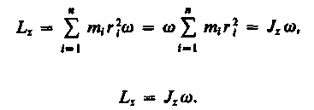 (19.2)
т. е.
Таким образом, момент импульса твердого тела относительно оси равен произведению момента инерции тела относительно той же оси на угловую скорость. Продифференцируем уравнение (19.2) по времени:
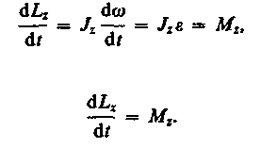
т. е.
Это выражение — еще одна форма уравнения динамики вращательного движения твердого тела относительно неподвижной оси: производная момента импульса твердого тела относительно оси равна моменту сил относительно той же оси.
Можно показать, что имеет место векторное равенство
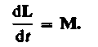 (19.3)
В замкнутой системе момент внешних сил М = 0 и , откуда
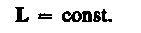 (19.4)
Выражение (19.4) представляет собой закон сохранения момента импульса: момент импульса замкнутой системы сохраняется, т. е. не изменяется с течением времени.
Закон сохранения момента импульса — фундаментальный закон природы. Он связан со свойством симметрии пространства — его изотропностью, т. е. с инвариантностью физических законов относительно выбора направления осей координат системы от счета (относительно поворота замкнутой системы в пространстве на любой угол).
Продемонстрировать закон сохранения момента импульса можно с помощью скамьи Жуковского. Пусть человек, сиддпий на скамье, которая без трения вращается вокруг вертикальной оси, и держащий в вытянутых руках гантели (рис. 29), приведен во вращение с угловой скоростью ш}. Если человек прижмет гантели к себе, то момент инерции системы уменьшится. Поскольку момент внешних сил равен нулю, момент импульса системы сохраняется и угловая скорость вращения ω₂ возрастает. Аналогично, гимнаст во время прыжка через голову поджимает к туловищу руки и ноги, чтобы уменьшить свой момент инерции и увеличить тем самым угловую скорость вращения.

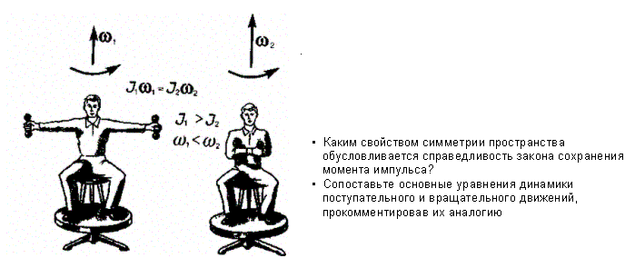

Рис. 29

Сопоставим основные величины и уравнения, определяющие вращение тела вокруг неподвижной оси и его поступательное движение (табл. 2).

Таблица 2
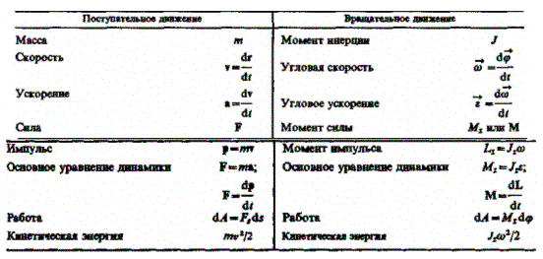

§ 21. Деформации твердого тела

Рассматривая механику твердого тела, мы пользовались понятием абсолютно твердого тела. Однако в природе абсолютно твердых тел нет, так как все реальные тела под действием сил изменяют свою форму и размеры, т. е. деформируются.
Деформация называется упругой, если после прекращения действия внешних сил тело принимает первоначальные размеры и форму. Деформации, которые сохраняются в теле после прекращения действия внешних сил, называются пластическими (или остаточными). Деформации реального тела всегда пластические, так как они после прекращения действия внешних сил никогда полностью не исчезают. Однако если остаточные деформации малы, то ими можно пренебречь и рассматривать упругие деформации, что мы и будем делать.
В теории упругости доказывается, что все виды деформаций (растяжение или сжатие, сдвиг, изгиб, кручение) могут быть сведены к одновременно происходящим деформациям растяжения или сжатия и сдвига.
Рассмотрим однородный стержень длиной / и площадью поперечного сечения S (рис. 34), к концам которого приложены направленные вдоль его оси силы F₁ и F₂ (F₁ = F₂ = F), в результате чего длина стержня меняется на величину Δl.
Естественно, что при растяжении Δl положительно, а при сжатии отрицательно.
Сила, действующая на единицу площади поперечного сечения, называется напряжением:
(21.1)

Если сила направлена по нормали к поверхности, напряжение называется нормальным, если же по касательной к поверхности — тангенциальным.
Количественной мерой, характеризующей степень деформации, испытываемой те лом, является его относительная деформация. Так, относительное изменение длины стержня (продольная деформация)
(21.2)
относительное поперечное растяжение (сжатие)
где d — диаметр стержня.
Деформации ε и ε′ всегда имеют разные знаки (при растяжении Δl положительно, a Δd отрицательно, при сжатии Δl отрицательно, а Δd положительно). Из опыта вытекает взаимосвязь ε и ε′:
где μ — положительный коэффициент, зависящий от свойств материала и называемый коэффициентом Пуассона *.
Английский физик Р. Гук (1635—1703) экспериментально установил, что для малых деформаций относительное удлинение е и напряжение а прямо пропорциональны друг другу:
 (21.3)
где коэффициент пропорциональности Е называется модулем Юнга**. Из выражения (21.3) видно, что модуль Юнга определяется напряжением, вызывающим относительное удлинение, равное единице.
Из формул (21.2), (21.3) и (21.1) вытекает, что
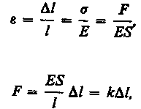 (21.4)
или
где k — коэффициент упругости. Выражение (21.4) также задает закон Гука, согласно которому удлинение стержня при упругой деформации пропорционально действующей на стержень силе.
Деформации твердых тел подчиняются закону Гука до известного предела. Связь между деформацией и напряжением представляется в виде диаграммы напряжений, качественный ход которой мы рассмотрим для металлического образца (рис. 35). Из рисунка видно, что линейная зависимость σ(ε), установленная Гуком, выполняется лишь в очень узких пределах до так называемого предела пропорциональности (σ_{п}). При дальнейшем увеличении напряжения деформация еще упругая (хотя зависимость σ(ε) уже нелинейна) и до предела упругоcти (σ_{у}) остаточные деформации не возникают. За пределом упругости в теле возникают остаточные деформации и график, описывающий возвращение тела в первоначальное состояние после прекращения действия силы, изобразится не кривой ВО, а параллельной ей — CF. Напряжение, при котором появляется заметная остаточная деформация («0,2%), называется пределом текучести (σ_{т}) — точка С на кривой. В области CD деформация возрастает без увеличения напряжения, т. е. тело как бы «течет». Эта область называется областью текучести (или областью пластических деформаций). Материалы, для которых область текучести значительна, называются вязкими, для которых же она практически отсутствует — хрупкими. При дальнейшем растяжении (за точку D) происходит разрушение тела. Максимальное напряжение, возникающее в теле до разрушения, называется пределом прочности (σ_{p}).
Диаграмма напряжений для реальных твердых тел зависит от различных факторов. Одно и то же твердое тело может при кратковременном действии сил проявлять себя как хрупкое, а при длительных, но слабых силах является текучим.
Вычислим потенциальную энергию упругорастянутого (сжатого) стержня, которая равна работе, совершаемой внешними силами при деформации:
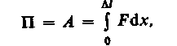
где х — абсолютное удлинение стержня, изменяющееся в процессе деформации от 0 до Δl. Согласно закону Гука (21.4), F = kx = ESx/l. Поэтому
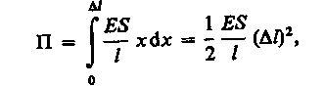
т. е. потенциальная энергия упругорастянутого стержня пропорциональна квадрату деформации (Δl)².
Деформацию сдвига проще всего осуществить, если взять брусок, имеющий форму прямоугольного параллелепипеда, и приложить к нему силу F_{τ} (рис. 36), касательную к его поверхности (нижняя часть бруска закреплена неподвижно). Относительная деформация сдвига определяется из формулы
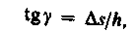
где Δs – абсолютный сдвиг параллельных слоев тела относительно друг друга; h – расстояние между слоями (для малых углов tgγ ≈ γ).
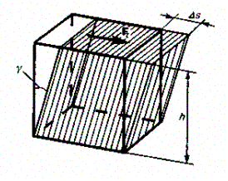
Рис. 36

Тяготение. Элементы теории поля

§ 22. Законы Кеплера. Закон всемирного

тяготения

Еще в глубокой древности было замечено, что в отличие от звезд, которые неизменно сохраняют свое взаимное расположение в пространстве в течение столетий, планеты описывают среди звезд сложнейшие траектории. Для объяснения петлеобразного движения планет древнегреческий ученый К. Птоломей (II в. н. э.), считая Землю рас положенной в центре Вселенной, предположил, что каждая из планет движется по малому кругу (эпициклу), центр которого равномерно движется по большому кругу, в центре которого находится Земля. Эта концепция получила название птолемеевой геоцентрической системы мира.
В начале XVI в. польским астрономом Н. Коперником (1473—1543) обоснована гелиоцентрическая система (см. § 5), согласно которой движения небесных тел объясняются движением Земли (а также других планет) вокруг Солнца и суточным вращением Земли. Теория и наблюдения Коперника воспринимались как занимательная фантазия. К началу XVII столетия большинство ученых убедилось, однако, в справедливости гелиоцентрической системы мира. И. Кеплер (1571—1630), обработав и уточнив результаты многочисленных наблюдений датского астронома Т. Браге (1546—1601), изложил законы движения планет:
1. Каждая планета движется по эллипсу, в одном из фокусов которого находится Солнце.
2. Радиус-вектор планеты за равные промежутки времени описывает одинаковые площади.
3. Квадраты периодов обращения планет вокруг Солнца относятся как кубы больших полуосей их орбит.
Впоследствии И. Ньютон, изучая движение небесных тел, на основании законов Кеплера и основных законов динамики открыл всеобщий закон всемирного тяготения: между любыми двумя материальными точками действует сила взаимного притяжения, прямо пропорциональная произведению масс этих точек (m₁ и m₂0 и обратно пропорциональная квадрату расстояния между ними (г²):
(22.1)
Эта сила называется гравитационной (или силой всемирного тяготения). Силы тяготения всегда являются силами притяжения и направлены вдоль прямой, проходящей через взаимодействующие тела. Коэффициент пропорциональности G называется гравитационной постоянной.
Закон всемирного тяготения установлен для тел, принимаемых за материальные точки, т. е. для таких тел, размеры которых малы по сравнению с расстоянием между ними. Если же размеры взаимодействующих тел сравнимы с расстоянием между ними, то эти тела надо разбить на точечные элементы, подсчитать по формуле (22.1) силы притяжения между всеми попарно взятыми элементами, а затем геометрически их сложить (проинтегрировать), что является довольно сложной математической задачей.
Впервые экспериментальное доказательство закона всемирного тяготения для земных тел, а также числовое определение гравитационной постоянной G проведено английским физиком Г. Кавендишем (1731—1810). Принципиальная схема опыта Кавендиша, применившего крутильные весы, представлена на рис. 37. Легкое коромысло A с двумя одинаковыми шариками массой m = 729 г подвешено на упругой нити В. На коромысле С укреплены на той же высоте массивные шары массой М=158 кг. Поворачивая коромысло С вокруг вертикальной оси, можно изменять расстояние между шарами с массами m и М. Под действием пары сил, приложенных к шарам т со стороны шаров M, коромысло А поворачивается в горизонтальной плоскости, закручивая нить В до тех пор, пока момент сил упругости не уравновесит момента сил тяготения. Зная упругие свойства нити, по измеренному углу поворота можно найти возникающие силы притяжения, а так как массы шаров известны, то и вычислить значение G

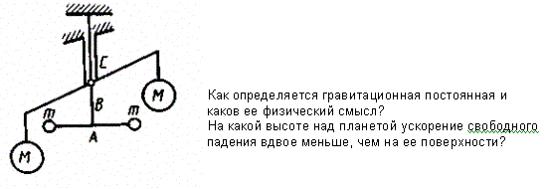
Рис. 37

Значение G, приводимое в таблицах фундаментальных физических постоянных, принимается равным 6,6720⋅10⁻¹¹ Н⁻м²/кг², т. е. два точечных тела массой по 1 кг каждое, находящиеся на расстоянии 1 м друг от друга, притягиваются с силой 6,6720⋅10⁻¹¹ H. Очень малая величина G показывает, что сила гравитационного взаимодействия может быть значительной только в случае больших масс.

§ 23. Сила тяжести и вес. Невесомость

На любое тело, расположенное вблизи поверхности Земли, действует сила тяготения F, под влиянием которой и в согласии со вторым законом Ньютона тело начнет двигаться с ускорением свободного падения g. Таким образом, в системе отсчета, связанной с Землей, на всякое тело массой т действует сила
P = mg,
называемая силой тяжести.
Согласно фундаментальному физическому закону — обобщенному закону Галилея, все тела в одном и том же поле тяготения падают с одинаковым ускорением. Следовательно, в данном месте Земли ускорение свободного падения одинаково для всех тел. Оно изменяется вблизи поверхности Земли с широтой в пределах от 9,780 м/с² на экваторе до 9,832 м/с² на полюсах. Это обусловлено суточным вращением Земли вокруг своей оси, с одной стороны, и сплюснутостью Земли — с другой (экваториальный и полярный радиусы Земли равны соответственно 6378 и 6357 км). Так как различие значений g невелико, ускорение свободного падения, которое используется при решении практических задач, принимается равным 9,81 м/с².
Если пренебречь суточным вращением Земли вокруг своей оси, то сила тяжести и сила гравитационного тяготения равны между собой:

Р = mg = F = GmM/R²,

где М — масса Земли; R — расстояние между телом и центром Земли. Эта формула дана для случая, когда тело находится на поверхности Земли.
Пусть тело расположено на высоте А от поверхности Земли, R₁ — радиус Земли, тогда

Р = GmM/(R₀ + h)²,

т. е. сила тяжести с удалением от поверхности Земли уменьшается.
В физике применяется также понятие веса тела. Весом тела называют силу, с которой тело вследствие тяготения к Земле действует на опору (или подвес), удерживающую тело от свободного падения. Вес тела проявляется только в том случае, если тело движется с ускорением, отличным от g, т. е. когда на тело кроме силы тяжести действуют другие силы. Состояние тела, при котором оно движется только под действием силы тяжести, называется состоянием невесомости.
Таким образом, сила тяжести действует всегда, а вес проявляется только в том случае, когда на тело кроме силы тяжести действуют еще другие силы, вследствие чего тело движется с ускорением а, отличным от g. Если тело движется в поле тяготения Земли с ускорением а ≠ g, то к этому телу приложена дополнительная сила N, удовлетворяющая условию
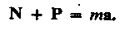
Тогда вес тела
т. е, если тело покоится или движется прямолинейно и равномерно, то а = 0 и P' = mg. Если тело свободно движется в поле тяготения по любой траектории и в любом направлении, то a = g и P′ = 0, т. е. тело будет невесомым. Например, невесомыми являются тела, находящиеся в космических кораблях, свободно движущихся в космосе.

§ 24. Поле тяготения и его напряженность

Закон тяготения Ньютона определяет зависимость силы тяготения от масс взаимодействующих тел и расстояния между ними, но не показывает, как осуществляется это взаимодействие. Тяготение принадлежит к особой группе взаимодействий. Силы тяготения, например, не зависят от того, в какой среде взаимодействующие тела находятся. Тяготение существует и в вакууме.
Гравитационное взаимодействие между телами осуществляется с помощью поля тяготения, или гравитационного поля. Это поле порождается телами и является формой существования материи. Основное свойство поля тяготения заключается в том, что на всякое тело массой /я, внесенное в это поле, действует сила тяготения, т. е.

F = mg. (24.1)

Вектор g не зависит от m и называется напряженностью поля тяготения. Напряженность поля тяготения определяется силой, действующей со стороны поля на материальную точку единичной массы, и совпадает по направлению с действующей силой. Напряжен ность есть силовая характеристика поля тяготения.
Поле тяготения называется однородным, если его напряженность во всех точках одинакова, и центральным, если во всех точках поля векторы напряженности направлены вдоль прямых, которые пересекаются в одной точке (А), неподвижной по отношению к какой-либо инерциальной системе отсчета (рис. 38).

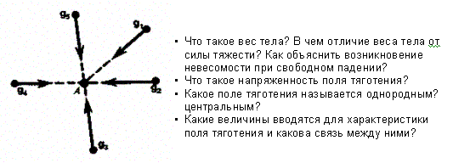
Рис. 38

Для графического изображения силового поля используются силовые линии (линии напряженности). Силовые линии выбираются так, что вектор напряженности поля направлен по касательной к силовой линии.

§ 25. Работа в поле тяготения. Потенциал поля

тяготения

Определим работу, совершаемую силами поля тяготения при перемещении в нем материальной точки массой т. Вычислим, например, какую надо затратить работу для удаления тела массой т от Земли. На расстоянии R (рис. 39) на данное тело действует сила
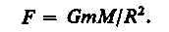
При перемещении этого тела на расстояние dR совершается работа
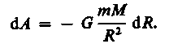 (25.1)
Знак минус появляется потому, что сила и перемещение в данном случае противоположны по направлению (рис. 39).

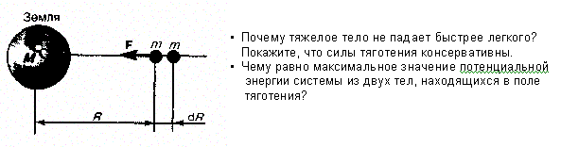
Рис. 39

Если тело перемещать с расстояния R₁ до R₂, то работа
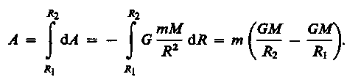 (25.2)
Из формулы (25.2) вытекает, что затраченная работа в поле тяготения не зависит от траектории перемещения, а определяется лишь начальным и конечным положениями тела, т. е. силы тяготения действительно консервативны, а поле тяготения является потенциальным (см. § 12).
Согласно формуле (12.2), работа, совершаемая консервативными силами, равна изменению потенциальной энергии системы, взятому со знаком минус, т.е.
Из формулы (25.2) получаем
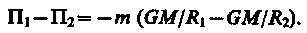 (25.3)
Так как в формулы входит только разность потенциальных энергий в двух состояниях, то для удобства принимают потенциальную энергию при
R₂ →∞ равной нулю . Тогда (25.3) запишется в виде
П₁ = — GmM/R₁. Так как первая точка была выбрана произвольно, то
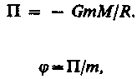
Величина
является энергетической характеристикой поля тяготения и называется потенциалом. Потенциал поля тяготения <р — скалярная величина, определяемая потенциальной энергией тела единичной массы в данной точке поля или работой по перемещению единичной массы из данной точки поля в бесконечность. Таким образом, потенциал поля тяготения, создаваемого телом массой М, равен
(25.4)

где R — расстояние от этого тела до рассматриваемой точки.
Из формулы (25.4) вытекает, что геометрическое место точек с одинаковым потенциалом образует сферическую поверхность (R = const). Такие поверхности, для которых потенциал постоянен, называются эквипотенциальными.
Рассмотрим взаимосвязь между потенциалом (ϕ) поля тяготения и его напряженностью (g). Из выражений (25.1) и (25.4) следует, что элементарная работа dA, совершаемая силами поля при малом перемещении тела массой т, равна

С другой стороны, dA=Fdl (dl — элементарное перемещение). Учитывая (24.1), полу чаем, что dA=mgdl, т. е. mgdl= —mdϕ, или
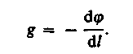

Величина dϕ/dl характеризует изменение потенциала на единицу длины в направлении перемещения в поле тяготения. Можно показать, что
(25.5)

где - градиент скаляра ϕ (см. (12.5)). Знак минус в формуле (25.5) показывает, что вектор напряженности g направлен в сторону убывания потенциала.
В качестве частного примера, исходя из представлений теории тяготения, рассмотрим потенциальную энергию тела, находящегося на высоте h относительно Земли:
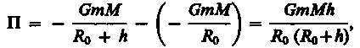

где R₀ — радиус Земли. Так как
(25.6)
то, учитывая условие h << R₀, получаем
Таким образом, мы вывели формулу, совпадающую с (12.7), которая постулировалась раньше.

§ 26. Космические скорости

Для запуска ракет в космическое пространство надо в зависимости от поставленных целей сообщать им определенные начальные скорости, называемые космическими.
Первой космической (или круговой) скоростью υ₁ называют такую минимальную скорость, которую надо сообщить телу, чтобы оно могло двигаться вокруг Земли по круговой орбите, т. е. превратиться в искусственный спутник Земли. На спутник, движущийся по круговой орбите радиусом г, действует сила тяготения Земли, сообщающая ему нормальное ускорение υ²₁/r . По второму закону Ньютона,
Если спутник движется вблизи поверхности Земли, тогда r ≈ Ro (радиус Земли) и g=GM/R₀² (см. (25.6)), поэтому у поверхности Земли
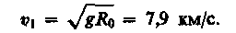
Первой космической скорости недостаточно для того, чтобы тело могло выйти из сферы земного притяжения. Необходимая для этого скорость называется второй космической.
Второй космической (или параболической) скоростью v₂ называют ту наименьшую скорость, которую надо сообщить телу, чтобы оно могло преодолеть притяжение Земли и превратиться в спутник Солнца, т. е. чтобы его орбита в поле тяготения Земли стала параболической. Для того чтобы тело (при отсутствии сопротивления среды) могло преодолеть земное притяжение и уйти в космическое пространство, необходимо, чтобы его кинетическая энергия была равна работе, совершаемой против сил тяготения:
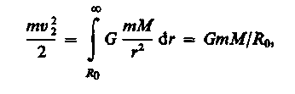
откуда
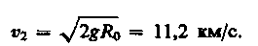
Третьей космической скоростью v₃ называют скорость, которую необходимо сообщить телу на Земле, чтобы оно покинуло пределы Солнечной системы, преодолев притяжение Солнца. Третья космическая скорость v₃=16,7 км/с. Сообщение телам таких больших начальных скоростей является сложной технической задачей. Ее первое теоретическое осмысление начато К. Э. Циолковским, им была выведена уже рассмотренная нами формула (10.3), позволяющая рассчитывать скорость ракет.
Впервые космические скорости были достигнуты в СССР: первая — при запуске первого искусственного спутника Земли в 1957 г., вторая — при запуске ракеты в 1959 г. После исторического полета Ю. А. Гагарина в 1961 г. начинается бурное развитие космонавтики.

§ 27. Неинерциальные системы отсчета.

Силы инерции

Как уже отмечалось (см. § 5, 6), законы Ньютона выполняются только в инерциальных системах отсчета. Системы отсчета, движущиеся относительно инерциальной системы с ускорением, называются неинерциальными. В неинерциальных системах законы Ньютона, вообще говоря, уже несправедливы. Однако законы динамики можно применять и для них, если кроме сил, обусловленных воздействием тел друг на друга, ввести в рассмотрение силы особого рода — так называемые силы терцин.
Если учесть силы инерции, то второй закон Ньютона будет справедлив для любой системы отсчета: произведение массы тела на ускорение в рассматриваемой системе отсчета равно сумме всех сил, действующих на данное тело (включая и силы инерции). Силы инерции F_{ин} при этом должны быть такими, чтобы вместе с силами F, обусловленными воздействием тел друг на друга, они сообщали телу ускорение а', каким оно обладает в неинерциальных системах отсчета, т. е.
Так как F = ma (а — ускорение тела в инерциальной системе отсчета), то
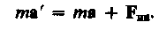 (27.1)
Силы инерции обусловлены ускоренным движением системы отсчета относительно измеряемой системы, поэтому в общем случае нужно учитывать следующие случаи проявления этих сил: 1) силы инерции при ускоренном поступательном движении системы отсчета; 2) силы инерции, действующие на тело, покоящееся во вращающейся системе отсчета; 3) силы инерции, действующие на тело, движущееся во вращающейся системе отсчета.
Рассмотрим эти случаи.
1. Силы терцин при ускоренном поступательном движения системы отсчета. Пусть на тележке к штативу на нити подвешен шарик массой т (рис. 40). Пока тележка покоится или движется равномерно и прямолинейно, вить, удерживающая шарик, занимает вертикальное положение и сила тяжести Р уравновешивается силой реакции нити Т.
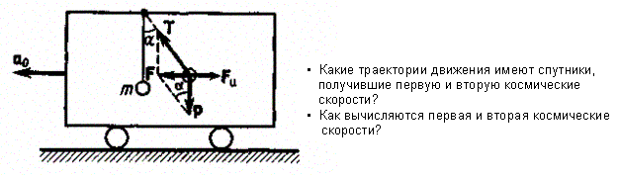
Рис. 40

Если тележку привести в поступательное движение с ускорением «о, то нить начнет отклоняться от вертикали назад до такого угла а, пока результирующая сила F = P + T не обеспечит ускорение шарика, равное oq. Таким образом, результирующая сила F направлена в сторону ускорения тележки iq и для установившегося движения шарика (шарик теперь движется вместе с тележкой с ускорением а₀) равна F = mgtgα = ma₀, откуда
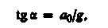
т. е. угол отклонения нити от вертикали тем больше, чем больше ускорение тележки.
Относительно системы отсчета, связанной с ускоренно движущейся тележкой, шарик покоится, что возможно, если сила F уравновешивается равной и противоположно направленной ей силой F_{и}, которая является ничем иным, как силой инерции, так как на шарик никакие другие силы не действуют. Таким образом,
(27.2)
Проявление сил инерции при поступательном движении наблюдается в повседневных явлениях. Например, когда поезд набирает скорость, то пассажир, сидящий по ходу поезда, под действием силы инерции прижимается к спинке сиденья. Наоборот, при торможении поезда сила инерции направлена в противоположную сторону и пассажир удаляется от спинки сиденья. Особенно эти силы заметны при внезапном торможении поезда. Силы инерции проявляются в перегрузках, которые возникают при запуске и торможении космических кораблей.
2. Силы инерции, действующее на тело, покоящееся во вращающейся системе отсчета. Пусть диск равномерно вращается с угловой скоростью ω (ω —const) вокруг вертикальной оси, проходящей через его центр. На диске, на разных расстояниях от оси вращения, установлены маятники (на нитях подвешены шарики массой т). При вращении маятников вместе с диском шарики отклоняются от вертикали на некоторый угол (рис. 41).
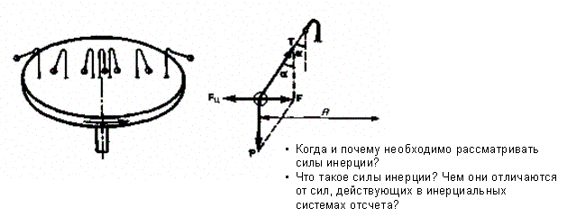
Рис. 41

В инерциальной системе отсчета, связанной, например, с помещением, где установлен диск, шарик равномерно вращается по окружности радиусом R (расстояние от центра вращающегося шарика до оси вращения). Следовательно, на него действует сила, равная F = mω²R и направленная перпендикулярно оси вращения диска. Она является равнодействующей силы тяжести Р и силы натяжения нити Т: F = P + T. Когда движение шарика установится, то
F = mgtgα =mω²R, откуда
т.e. углы отклонения нитей маятников будут тем больше, чем больше расстояние R от центра шарика до оси вращения диска и чем больше угловая скорость вращения ω.
Относительно системы отсчета, связанной с вращающимся диском, шарик покоится, что возможно, если сила F уравновешивается равной и противоположно направленной ей силой F_{ц}, которая является ничем иным, как силой инерции, так как на шарик никакие другие силы не действуют. Сила F_{ц}, называемая центробежной силой инерции, направлена по горизонтали от оси вращения диска и равна
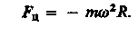 (27.3)

Действие центробежных сил инерции подвергаются, например, пассажиры в движущемся транспорте на поворотах, летчики при выполнении фигур высшего пилотажа; центробежные силы инерции используются во всех центробежных механизмах: насосах, сепараторах и т. д., где они достигают огромных значений. При проектировании быстро вращающихся деталей машин (роторов, винтов самолетов и т. д.) принимаются специальные меры для уравновешивания центробежных сил инерции.
Из формулы (27.3) вытекает, что центробежная сила инерции, действующая на тела во вращающихся системах отсчета в направлении радиуса от оси вращения, зависит от угловой скорости вращения со системы отсчета и радиуса R, во не зависит от скорости тел относительно вращающихся систем отсчета. Следовательно, центробежная сила инерции действует во вращающихся системах отсчета на все тела, удаленные от оси вращения на конечное расстояние, независимо от того, покоятся ли они в этой системе (как мы предполагали до сих пор) или движутся относительно нее с какой-то скоростью.
3. Силы инерции, действующие на тело, движущееся во вращающейся системе отсчета. Пусть шарик массой т движется с постоянной скоростью v' вдоль радиуса равномерно вращающегося диска (v' = const, ω = const, v'⊥ω). Если диск не вращается, то шарик, направленный вдоль радиуса, движется по радиальной прямой и попадает в точку А, если же, диск привести во вращение в направлении, указанном стрелкой, то шарик катится по кривой ОБ (рис. 42, а), причем его скорость v' относительно диска изменяет свое направление. Это возможно лишь тогда, если на шарик действует сила, перпендикулярная скорости v'.
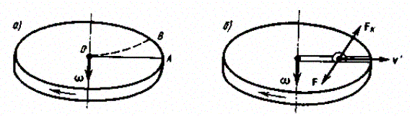

Рис. 42

Для того чтобы заставить шарик катиться по вращающемуся диску вдоль радиуса, используем жестко укрепленный вдоль радиуса диска стержень, на котором шарик движется без трения равно мерно и прямолинейно со скоростью v' (рис. 42, б). При отклонении шарика стержень действует на него с некоторой силой F. Относительно диска (вращающейся системы отсчета) шарик движется равномерно и прямолинейно, что можно объяснить тем, что сила F уравновешивается приложенной к шарику силой инерции F_{K}, перпендикулярной скорости v'. Эта сила называется кориолисовой силой инерции.
Можно показать, что сила Кориолиса*
(27.4)
Вектор F_{K} перпендикулярен векторам скорости v′ тела и угловой скорости вращения ω системы отсчета в соответствии с правилом правого винта.
Сила Кориолиса действует только на тела, движущиеся относительно вращающейся системы отсчета, например, относительно Земли. Поэтому действием этих сил объясняется ряд наблюдаемых на Земле явлений. Так, если тело движется в северном полушарии на север (рис. 43), то действующая на него сила Кориолиса, как это следует из выражения (27.4), будет направлена вправо по отношению к направлению движения, т. е. тело несколько отклонится на восток. Если тело движется на юг, то сила Кориолиса также действует вправо, если смотреть по направлению движения, т. е. тело отклонится на запад. Поэтому в северном полушарии наблюдается более сильное подмывание правых берегов рек; правые рельсы железнодорожных путей по движению изнашиваются быстрее, чем левые и т.д. Аналогично можно показать, что в южном полушарии сила Кориолиса, действующая на движущиеся тела, будет направлена влево по отношению к движению.

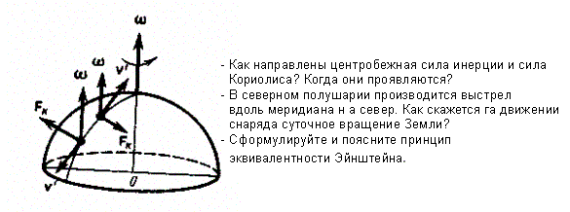
Рис. 43

Благодаря силе Кориолиса, падающие на поверхность Земли тела отклоняются к востоку ( на широте 60° это отклонение должно составлять 1 см при падении с высоты 100 м). С силой Кориолиса связано поведение маятника Фуко, явившееся в свое время одним из доказательств вращения Земли. Если бы этой силы не было, то плоскость колебаний качающегося вблизи поверхности Земли маятника оставалась бы неизменной (относительно Земли). Действие же сил Кориолиса приводит к вращению плоскости колебаний вокруг вертикального направления.
Раскрывая содержание F_{ин} в формуле (27.1), получим основной закон динамики для инерциальных систем отсчета:
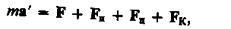
где силы инерции задаются формулами (27.2) — (27.4).
Обратим еще раз внимание на то, что силы инерции вызываются не взаимодействием тел, а ускоренным движением системы отсчета. Поэтому они не подчиняются третьему закону Ньютона, так как если на какое-либо тело действует сила инерции, то не существует противодействующей силы, приложенной к данному телу. Два основных положения механики, согласно которым ускорение всегда вызывается силой, а сила всегда обусловлена взаимодействием между телами, в системах отсчета, движущихся с ускорением, одновременно не выполняются.
Для любого из тел, находящихся в неинерциальной системе отсчета, силы инерции являются внешними; следовательно, здесь нет замкнутых систем. Это означает, что в неинерциальных системах отсчета не выполняются законы сохранения импульса, энергии и момента импульса. Таким образом, силы инерции действуют только в неинерциальных системах. В инерциальных системах отсчета таких сил не существует.
Возникает вопрос о «реальности» или «фиктивности» сил инерции. В ньютоновской механике, согласно которой сила есть результат взаимодействия тел, на силы инерции можно смотреть как на «фиктивные», «исчезающие» в инерциальных системах отсчета. Однако возможна и другая их интерпретация. Так как взаимодействия тел осуществляются посредством силовых полей, то силы инерции рассматриваются как воздействия, которым подвергаются тела со стороны каких-то реальных силовых полей, и тогда их можно считать «реальными». Независимо от того, рассматриваются ли силы инерции в качестве «фиктивных» или «реальных», многие явления, о которых упоминалось в настоящем параграфе, объясняются с помощью сил инерции.
Силы инерции, действующие на тела в неинерциальной системе отсчета, пропорциональны их массам и при прочих равных условиях сообщают этим телам одинаковые ускорения. Поэтому в «поле сил инерции» эти тела движутся совершенно одинаково, если только одинаковы начальные условия. Тем же свойством обладают тела, находящиеся под действием сил поля тяготения.
При некоторых условиях силы инерции и силы тяготения невозможно различить. Например, движение тел в равноускоренном лифте происходит точно так же, как и в неподвижном лифте, висящем в однородном поле тяжести. Никакой эксперимент, выполненный внутри лифта, не может отделить однородное поле тяготения от однородного поля сил инерции.
Аналогия между силами тяготения и силами инерции лежит в основе принципа эквивалентности гравитационных сип и сил инерции (принципа эквивалентности Эйнштейна): все физические явления в поле тяготения происходят совершенно так же, как и в соответствующем поле сил инерции, если напряженности обоих полей в соответствующих точках пространства совпадают, а прочие начальные условия для рассматриваемых тел одинаковы. Этот принцип является основой общей теории относительности.

Элементы специальной (частной)

теории относительности

§ 34. Преобразования Галилея.

Механический принцип относительности

В классической механике справедлив механический принцип относительности (принцип относительности Галилея): законы динамики одинаковы во всех инерциальных системах отсчета.
Для его доказательства рассмотрим две системы отсчета: инерциальную систему К (с координатами х, у, z), которую условно будем считать неподвижной, и систему К' (с координатами х′, у', z′), движущуюся относительно К равномерно и прямолинейно со скоростью u (u = const). Отсчет времени начнем с момента, когда начала координат обеих систем совпадают. Пусть в произвольный момент времени t расположение этих систем друг относительно друга имеет вид, изображенный на рис. 58. Скорость о направлена вдоль ОО', радиус-вектор, проведенный из О в О', г₀ = ut.
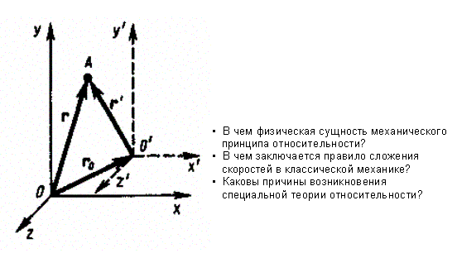
Рис. 58

Найдем связь между координатами произвольной точки А в обеих системах. Из рис. 58 видно, что
Уравнение (34.1) можно записать в проекциях на оси координат:

Уравнения (34.1) и (34.2) носят название преобразований координат Галилея.
В частном случае, когда система К' движется со скоростью v вдоль положительного направления оси х системы К (в начальный момент времени оси координат совпадают), преобразования координат Галилея имеют вид

В классической механике предполагается, что ход времени не зависит от относи тельного движения систем отсчета, т. е. к преобразованиям (34.2) можно добавить еще одно уравнение:
(34.3)
Записанные соотношения справедливы лишь в случае классической механики (и«с), а при скоростях, сравнимых со скоростью света, преобразования Галилея заменяются более общими преобразованиями Лоренца* (§ 36).
Продифференцировав выражение (34.1) по времени (с учетом (34.3)), получим уравнение
(34.4)

которое представляет собой правило сложения скоростей в классической механике. Ускорение в системе отсчета К

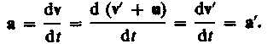

Таким образом, ускорение точки А в системах отсчета К и К', движущихся друг относительно друга равномерно и прямолинейно, одинаково:

а = а'. (34.5)

Следовательно, если на точку А другие тела не действуют (а=0), то, согласно (34.5), и а' = 0, т. е. система К' является инерциальной (точка движется относительно нее равномерно и прямолинейно или покоится).
Таким образом, из соотношения (34.5) вытекает подтверждение механического принципа относительности: уравнения динамики при переходе от одной инерциальной системы отсчета к другой не изменяются, т. е. являются инвариантными по отношению к преобразованиям координат. Галилей обратил внимание, что никакими механическими опытами, проведенными в данной инерциальной системе отсчета, нельзя установить, покоится ли она или движется равномерно и прямолинейно. Например, сидя в каюте корабля, движущегося равномерно и прямолинейна, мы не можем определить, покоится корабль или движется, не выглянув в окно.

§ 35. Постулаты специальной (частной)

теории относительности

Классическая механика Ньютона прекрасно описывает движение макротел, движущихся с малыми скоростями (v ≪ c). Однако в конце XIX в. выяснилось, что выводы классической механики противоречат некоторым опытным данным, в частности при изучении движения быстрых заряженных частиц оказалось, что их движение не подчиняется законам механики. Далее возникли затруднения при попытках применить механику Ньютона к объяснению распространения света. Если источник и приемник света движутся друг относительно друга равномерно и прямолинейно, то, согласно классической механике, измеренная скорость должна зависеть от относительной скорости их движения. Американский физик А. Майкельсон (1852—1913) в 1881 г., а затем в 1887 г. совместно с Е. Морли (американский физик, 1838—1923) пытался обнаружить движение Земли относительно эфира (эфирный ветер) — опыт Майкельсона — Морли , применяя интерферометр, названный впоследствии интерферометром Майкельсона (см. § 175). Обнаружить эфирный ветер Майкельсону не удалось, как, впрочем, не удалось его обнаружить и в других многочисленных опытах. Опыты «упрямо» показывали, что скорости света в двух движущихся друг относительно друга системах равны. Это противоречило правилу сложения скоростей классической механики.
Одновременно было показано противоречие между классической теорией и уравнениями (см. § 139) Дж. К. Максвелла (английский физик, 1831—1879), лежащими в основе понимания света как электромагнитной волны.
Для объяснения этих и некоторых других опытных данных необходимо было создать новую механику, которая, объясняя эти факты, содержала бы ньютоновскую механику как предельный случай для малых скоростей (««с). Это и удалось сделать А. Эйнштейну, который пришел к выводу о том, что мирового эфира — особой среды, которая могла бы быть принята в качестве абсолютной системы, — не существует. Существование постоянной скорости распространения света в вакууме находилось в согласии с уравнениями Максвелла.
Таким образом, А. Эйнштейн заложил основы специальной теории относительности. Эта теория представляет собой современную физическую теорию пространства и времени, в которой, как и в классической ньютоновской механике, предполагается, что время однородно (см. § 13), а пространство однородно (см. § 9) и изотропно (см. § 19). Специальная теория относительности часто называется также релятивистской теорией, а специфические явления, описываемые этой теорией, — релятивистскими эффектами.
В основе специальной теории относительности лежат постулаты Эйнштейна, сформулированные им в 1905 г.
I. Принцип относительности: никакие опыты (механические, электрические, оптические), проведенные внутри данной инерциальной системы отсчета, не дают возможности обнаружить, покоится ли эта система или движется равномерно и прямолинейно; все законы природы инвариантны по отношению к переходу от одной инерциальной системы отсчета к другой.
П. Принцип инвариантности скорости света: скорость света в вакууме не зависит от скорости движения источника света или наблюдателя и одинакова во всех инерциальных системах отсчета.
Первый постулат Эйнштейна, являясь обобщением механического принципа относительности Галилея на любые физические процессы, утверждает, таким образом, что физические законы инвариантны по отношению к выбору инерциальной системы отсчета, а уравнения, описывающие эти законы, одинаковы по форме во всех инерциальных системах отсчета. Согласно этому постулату, все инерциальные системы от счета совершенно равноправны, т. е. явления (механические, электродинамические, оптические и др.) во всех инерциальных системах отсчета протекают одинаково.
Согласно второму постулату Эйнштейна, постоянство скорости света — фундаментальное свойство природы, которое констатируется как опытный факт.
Специальная теория относительности потребовала отказа от привычных представлений о пространстве и времени, принятых в классической механике, поскольку они противоречили принципу постоянства скорости света. Потеряло смысл не только абсолютное пространство, но и абсолютное время.
Постулаты Эйнштейна и теория, построенная на их основе, установили новый взгляд на мир и новые пространственно-временные представления, такие, например, как относительность длин и промежутков времени, относительность одновременности событий. Эти и другие следствия из теории Эйнштейна находят надежное экспериментальное подтверждение, являясь тем самым обоснованием постулатов Эйнштейна — обоснованием специальной теории относительности.

§ 36. Преобразования Лоренца

Анализ явлений в инерциальных системах отсчета, проведенный А. Эйнштейном на основе сформулированных им постулатов, показал, что классические преобразования Галилея несовместимы с ними и, следовательно, должны быть заменены преобразованиями, удовлетворяющими постулатам теории относительности.
Для иллюстрации этого вывода рассмотрим две инерциальные системы отсчета: К (с координатами х, у, z) и К' (с координатами х′, у′, z′) движущуюся относительно К (вдоль оси х) со скоростью v = const (рис. 59). Пусть в начальный момент времени t = t' = 0, когда начала координат О и О' совпадают, излучается световой импульс. Согласно второму постулату Эйнштейна, скорость света в обеих системах одна и та же и равна с. Поэтому если за время t в системе К сигнал дойдет до некоторой точки А (рис. 59), пройдя расстояние

х = ct, (36.1)

то в системе К' координата светового импульса в момент достижения точки А
х' = ct', (36.2)
где t' — время прохождения светового импульса от начала координат до точки А в системе К'. Вычитая (36.1) из (36.2), получаем

х' - х = c(t' - t).

Так как x′ ≠ x (система К' перемещается по отношению к системе К), то
т. е. отсчет времени в системах К и К' различен — отсчет времени имеет относительный характер (в классической физике считается, что время во всех инерциальных системах отсчета течет одинаково, т. е. t = t').

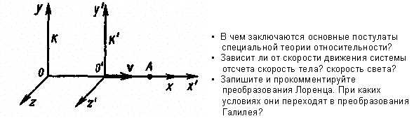
Рис. 59

Эйнштейн показал, что в теории относительности классические преобразования Галилея, описывающие переход от одной инерциальной системы отсчета к другой:
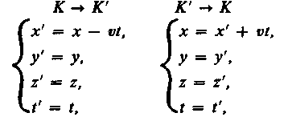

заменяются преобразованиями Лоренца, удовлетворяющими постулатам Эйнштейна (формулы представлены для случая, когда К' движется относительно К со скоростью v вдоль оси х).
Эти преобразования предложены Лоренцем в 1904 г., еще до появления теории относительности, как преобразования, относительно которых уравнения Максвелла (см. § 139) инвариантны.
Преобразована Лоренца имеют вид
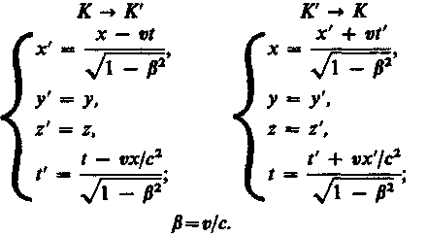 (36.3)
Из сравнения приведенных уравнений вытекает, что они симметричны и отличаются лишь знаком при v. Это очевидно, так как если скорость движения системы К' относительно системы К равна v, то скорость движения К относительно К' равна — V.
Из преобразований Лоренца вытекает также, что при малых скоростях (по сравнению со скоростью с), т. е. когда β ≪ 1, они переходят в классические преобразования Галилея (в этом заключается суть принципа соответствия), которые являются, следовательно, предельным случаем преобразований Лоренца. При v > c выражения (36.3) для х, t, x′, t' теряют физический смысл (становятся мнимыми). Это находится, в свою очередь, в соответствии с тем, что движение со скоростью, большей скорости распространения света в вакууме, невозможно.
Из преобразований Лоренца следует очень важный вывод о том, что как расстояние, так и промежуток времени между двумя событиями меняются при переходе от одной инерциальной системы отсчета к другой, в то время как в рамках преобразований Галилея эти величины считались абсолютными, не изменяющимися при переходе от системы к системе. Кроме того, как пространственные, так и временные преобразования (см. (36.3)) не являются независимыми, поскольку в закон преобразования координат входит время, а в закон преобразования времени — пространственные координаты, т. е. устанавливается взаимосвязь пространства и времени. Таким об разом, теория Эйнштейна оперирует не с трехмерным пространством, к которому присоединяется понятие времени, а рассматривает неразрывно связанные пространственные и временные координаты, образующие четырехмерное пространство-время.

§ 37. Следствия из преобразований Лоренца

1. Одновременность событий в разных системах отсчета. Пусть в системе К в точках с координатами х₁ и х₂ в моменты времени t₁ и t₂ происходят два события. В системе К' им соответствуют координаты х′₁ и х'₂ и моменты времени t'₁, и t′₂. Если события в системе К происходят в одной точке (x₁ = x₂) и являются одновременными (t₁ = t₂), то, согласно преобразованиям Лоренца (36.3),
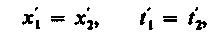
т. е. эти события являются одновременными и пространственно совпадающими для любой инерциальной системы отсчета.
Если события в системе К пространственно разобщены (х₁ ≠ x₂), но одновременны (t₁ = t₂), то в системе К', согласно преобразованиям Лоренца (36.3),
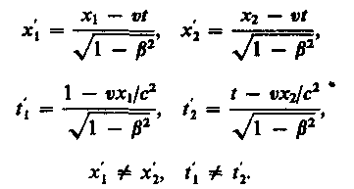

Таким образом, в системе К' эти события, оставаясь пространственно разобщенными, оказываются и неодновременными. Знак разности t′₂ – t′₁ определяется знаком выражения v(x₁ —x₂), поэтому в различных точках системы отсчета К' (при разных v) разность t′₂ – t′₁ будет различной по величине и может отличаться по знаку. Следовательно, в одних системах отсчета первое событие может предшествовать второму, в то время как в других системах отсчета, наоборот, второе событие предшествует первому. Сказанное, однако, не относится к причинно-следственным событиям, так как можно показать, что порядок следования причинно-следственных событий одинаков во всех инерциальных системах отсчета.
2. Длительность событий в разных системах отсчета. Пусть в некоторой точке (с координатой х), покоящейся относительно системы К, происходит событие, длительность которого (разность показаний часов в конце и начале события) τ = t₂ – t₁, где индексы 1 и 2 соответствуют началу и концу события. Длительность этого же события в системе К'

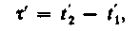 (37.1)
причем началу и концу события, согласно (36.3), соответствуют

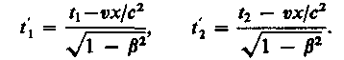 (37.2)

Подставляя (37.2) в (37.1), получаем
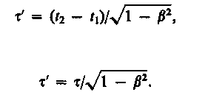 (37.3)
или
Из соотношения (37.3) вытекает, что τ < τ′, т. е. длительность события, происходящего в некоторой точке, наименьшая в той инерциальной системе отсчета, относительно которой эта точка неподвижна. Этот результат может быть еще истолкован следующим образом: интервал времени τ′, отсчитанный по часам в системе К', с точки зрения наблюдателя в системе К, продолжительнее интервала τ, отсчитанного по его часам. Следовательно, часы, движущиеся относительно инерциальной системы отсчета, идут медленнее покоящихся часов, т. е. ход часов замедляется в системе отсчета, относительно которой часы движутся. На основании относительности понятий «неподвижная» и «движущаяся» системы соотношения для τ и τ' обратимы. Из (37.3) следует, что замедление хода часов становится заметным лишь при скоростях, близких к скорости распространения света в вакууме.
В связи с обнаружением релятивистского эффекта замедления хода часов в свое время возникла проблема «парадокса часов» (иногда рассматривается как «парадокс близнецов»), вызвавшая многочисленные дискуссии. Представим себе, что осуществляется фантастический космический полет к звезде, находящейся на расстоянии 500 световых лет (расстояние, на которое свет от звезды до Земли доходит за 500 лет), со скоростью, близкой к скорости света (). По земным часам полет до звезды и обратно продлится 1000 лет, в то время как для системы корабля и космонавта в нем такое же путешествие займет всего 1 год. Таким образом, космонавт возвратится на Землю в раз более молодым, чем его брат-близнец, оставшийся на Земле. Это явление, получившее название парадокса близнецов, в действительности парадокса не содержит. Дело в том, что принцип относительности утверждает равноправность не всяких систем отсчета, а только инерциальных. Неправильность рассуждения состоит в том, что системы отсчета, связанные с близнецами, не эквивалентны: земная система инерциальна, а корабельная — неинерциальна, поэтому к ним принцип относительности неприменим.
Релятивистский эффект замедления хода часов является совершенно реальным в получил экспериментальное подтверждение при изучении нестабильных, самопроизвольно распадающихся элементарных частиц в опытах с π-мезонами. Среднее время жизни покоящихся π-мезонов (по часам, движущимся вместе с ними) τ ≈ 2,2⋅10⁻⁸ с. Следовательно, π-мезоны, образующиеся в верхних слоях атмосферы (на высоте ≈ 30 км) и движущиеся со скоростью, близкой к скорости с, должны были бы проходить расстояния сτ ≈ 6,6 м, т. е. не могли бы достигать земной поверхности, что противоречит действительности. Объясняется это релятивистским эффектом замедления хода времени: для земного наблюдателя срок жизни π-мезона , а путь этих частиц в атмосфере . Так как β ≈ 1, то vτ' ≫ сτ.
3. Длина тел в разных системах отсчета. Рассмотрим стержень, расположенный вдоль оси x′ и покоящийся относительно системы К'. Длина стержня в системе К' будет l′₀ = x′₁ - х'₂ где х′₁ и х'₂ — не изменяющиеся со временем t' координаты начала и конца стержня, а индекс 0 показывает, что в системе отсчета К' стержень покоится. Определим длину этого стержня в системе К, относительно которой он движется со скоростью V. Для этого необходимо измерить координаты его концов х₁ и х₂ в системе К в один и тот же момент времени t. Их разность l = x₂ – x₁ и определяет длину стержня в системе К. Используя преобразования Лоренца (36.3), получим
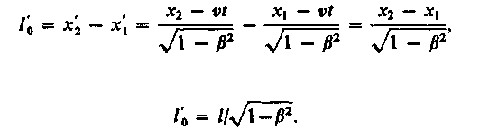 (37.4)
т. е
Таким образом, длина стержня, измеренная в системе, относительно которой он движется, оказывается меньше длины, измеренной в системе, относительно которой стержень покоится. Если стержень покоится в системе К, то, определяя его длину в системе К', опять-таки придем к выражению (37.4).
Из выражения (37.4) следует, что линейный размер тела, движущегося относительно инерциальной системы отсчета, уменьшается в направлении движения в раз, т. е. так называемое лоренцево сокращение длины тем больше, чем больше скорость движения. Из второго и третьего уравнений преобразований Лоренца (36.3) следует, что
т. е. поперечные размеры тела не зависят от скорости его движения и одинаковы во всех инерциальных системах отсчета. Таким образом, линейные размеры тела наибольшие в той инерциальной системе отсчета, относительно которой тело покоится.
4. Релятивистский закон сложения скоростей. Рассмотрим движение материальной точки в системе К', в свою очередь движущейся относительно системы К со скоростью v. Определим скорость этой же точки в системе К. Если в системе К движение точки в каждый момент времени / определяется координатами х, у, z, а в системе К' в момент времени t' — координатами х', у', z', то
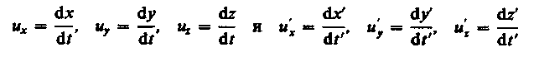
представляют собой соответственно проекции на оси х, у, z и х', у', z' вектора скорости рассматриваемой точки относительно систем К и К'. Согласно преобразованиям Лоренца (36.3),
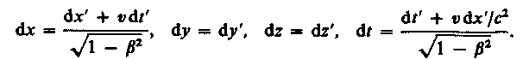
Произведя соответствующие преобразования, получаем релятивистский закон сложения скоростей специальной теории относительности:

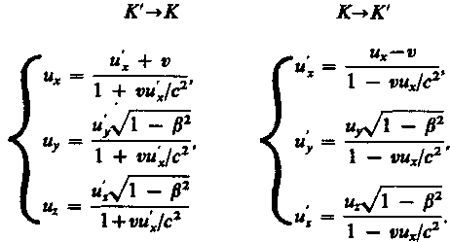 (37.5)
Если материальная точка движется параллельно оси х, то скорость и относительно системы К совпадает с и_{х}, а скорость u' относительно К' — с и'_{х}. Тогда закон сложения скоростей примет вид
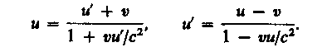 (37.6)
Легко убедиться в том, что если скорости v, и' и и малы по сравнению со скоростью с, то формулы (37.5) и (37.6) переходят в закон сложения скоростей в классической механике (см. (34.4)). Таким образом, законы релятивистской механики в предельном случае дня малых скоростей (по сравнению со скоростью распространения света в вакууме) переходят в законы классической физики, которая, следовательно, является частным случаем механики Эйнштейна для малых скоростей.
Релятивистский закон сложения скоростей подчиняется второму постулату Эйнштейна (см. § 35). Действительно, если u′ = c, то формула (37.6) примет вид (аналогично можно показать, что при и = с скорость и' также равна с). Этот результат свидетельствует о том, что релятивистский закон сложения скоростей находится в согласии с постулатами Эйнштейна.
Докажем также, что если складываемые скорости сколь угодно близки к скорости с, то их результирующая скорость всегда меньше или равна с. В качестве примера рассмотрим предельный случай u′ = v = c. После подстановки в формулу (37.6) получим u = с. Таким образом, при сложении любых скоростей результат не может превысить скорости света с в вакууме. Скорость света в вакууме есть предельная скорость, которую невозможно превысить. Скорость света в какой-либо среде, равная с/n (n — абсолютный показатель преломления среды), предельной величиной не является (подробнее см. § 189).

- Какой вывод о пространстве и времени можно сделать на основе преобразований Лоренца?
- Одновременны ли события в системе К', если системе К они происходят в одной точке е и
одновременны? в системе К события разобщены, но одновременны? Обосновать ответ.
• Какие следствия вытекают из специальной теории относительности для размеров тел и
длительности событий в разных системах отсчета? Обосновать ответ.
• При какой скорости движения релятивистс кое сокращение длины движущегося тела составит
25%?
- В чем состоит «парадокс близнецов» и как в го разрешить?
• В чем заключается релятивистский закон сложения скоростей? Как показать, что он находится
согласии с постулатами Эйнштейна?

§ 38. Интервал между событиями

Преобразования Лоренца и следствия из них приводят к выводу об относительности длин и промежутков времени, значение которых в различных системах отсчета разное. В то же время относительный характер длин и промежутков времени в теории Эйнштейна означает относительность отдельных компонентов какой-то реальной физической величины, не зависящей от системы отсчета, т. е. являющейся инвариантной по отношению к преобразованиям координат. В четырехмерном пространстве Эйнштейна, в котором каждое событие характеризуется четырьмя координатами (х, у, z, t), такой физической величиной является интервал между двумя событиями:
(38.1)
где — расстояние между точками трехмерного пространства, в которых эти события произошли. Введя обозначение t₁₂ = t₂ – t₁ получим
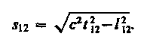
Покажем, что интервал между двумя событиями одинаков во всех инерциальных системах отсчета. Обозначив Δt = t₂ – t₁, Δx = x₂ – x₁, Δy = y₂ – y₁ и Δz = z₂ – z₁ выражение (38.1) можно записать в виде
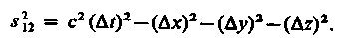

Интервал между теми же событиями в системе К' равен
(38.2)
Согласно преобразованиям Лоренца (36.3),
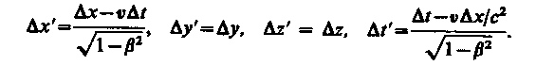
Подставив эти значения в (38.2), после элементарных преобразований получим, что , т. е.
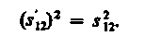
Обобщая полученные результаты, можно сделать вывод, что интервал, определяя пространственно-временные соотношения между событиями, является инвариантом при переходе от одной инерциальной системы отсчета к другой. Инвариантность интервала означает, что, несмотря на относительность длин и промежутков времени, течение событий носит объективный характер и не зависит от системы отсчета.
Теория относительности, таким образом, сформулировала новое представление о пространстве и времени. Пространственно-временные отношения являются не абсолютными величинами, как утверждала механика Галилея — Ньютона, а относительными. Следовательно, представления об абсолютном пространстве и времени являются несостоятельными. Кроме того, инвариантность интервала между двумя событиями свидетельствует о том, что пространство и время органически связаны между собой и образуют единую форму существования материи — пространство-время. Пространство и время не существуют вне материи и независимо от нее.
Дальнейшее развитие теории относительности (общая теория относительности, или теория тяготения) показало, что свойства пространства-времени в данной области определяются действующими в ней полями тяготения. При переходе к космическим масштабам геометрия пространства-времени не является евклидовой (т. е. не зависящей от размеров области пространства-времени), а изменяется от одной области к другой в зависимости от концентрации масс в этих областях и их движения.

§ 39. Основной закон релятивистской динамики

материальной точки

Масса движущихся релятивистских частиц зависит от их скорости:
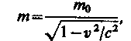 (39.1)
где т₀ — масса покоя частицы, т. е. масса, измеренная в той инерциальной системе отсчета, относительно которой частица находится в покое; с — скорость света в вакууме; т — масса частицы в системе отсчета, относительно которой она движется со скоростью v. Следовательно, масса одной и той же частицы различна в разных инерциальных системах отсчета.
Из принципа относительности Эйнштейна (см. § 35), утверждающего инвариантность всех законов природы при переходе от одной инерциальной системы отсчета к другой, следует условие инвариантности уравнений физических законов относительно преобразований Лоренца. Основной закон динамики Ньютона
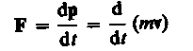
оказывается также инвариантным по отношению к преобразованиям Лоренца, если в нем справа стоит производная по времени от релятивистского импульса. Основной закон релятивистской динамики материальной точки имеет вид
где
или
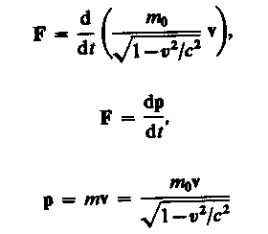

- релятивистский импульс материальной точки.
Отметим, что уравнение (39.3) внешне совпадает с основным уравнением ньютоновской механики (6.7). Однако физический смысл его другой: справа стоит производная по времени от релятивистского импульса, определяемого формулой (39.4). Таким образом, уравнение (39.2) инвариантно по отношению к преобразованиям Лоренца и, следовательно, удовлетворяет принципу относительности Эйнштейна. Следует учитывать, что ни импульс, ни сила не являются инвариантными величинами. Более того, в общем случае ускорение не совпадает по направлению с силой.
В силу однородности пространства (см. § 9) в релятивистской механике выполняется закон сохранения релятивистского импульса: релятивистский импульс замкнутой системы сохраняется, т. е. не изменяется с течением времени. Часто вообще не оговаривают, что рассматривают релятивистский импульс, так как если тела движутся со скоростями, близкими к с, то можно использовать только релятивистское выражение для импульса.
Анализ формул (39.1), (39.4) и (39.2) показывает, что при скоростях, значительно меньших скорости с, уравнение (39.2) переходит в основной закон (см. (6.5)) классической механики. Следовательно, условием применимости законов классической (ньютоновской) механики является условие v«c. Законы классической механики получаются как следствие теории относительности для предельного случая v«c (формально пере ход осуществляется при с → ∞). Таким образом, классическая механика — это механика макротел, движущихся с малыми скоростями (по сравнению со скоростью света в вакууме).
Экспериментальное доказательство зависимости массы от скорости (39.1) является подтверждением справедливости специальной теории относительности. В дальнейшем (см. § 116) будет показано, что на основании этой зависимости производятся расчеты ускорителей.
• Как определяется интервал между событиями? Доказать, что он является инвариантом при переходе от одной инерциальной системы отсчета к другой.
•Какой вид имеет основной закон релятивистской динамики? Чем он отличается от основного закона ньютоновской механики?
• В чем заключается закон сохранения релятивистского импульса?

§ 40. Закон взаимосвязи массы и энергии

Найдем кинетическую энергию релятивистской частицы. Раньше (§ 12) было показано, что приращение кинетической энергии материальной точки на элементарном перемещении равно работе силы на этом перемещении:
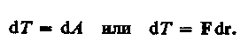 (40.1)
Учитывая, что dr = vdt, и подставив в (40.1) выражение (39.2), получаем
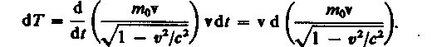

Преобразовав данное выражение с учетом того, что vdv = υdυ, и формулы (39.1), придем к выражению
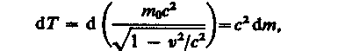 (40.2)
т. е. приращение кинетической энергии частицы пропорционально приращению ее массы.
Так как кинетическая энергия покоящейся частицы равна нулю, а ее масса равна массе покоя т₀, то, проинтегрировав (40.2), получим
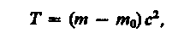 (40.3)
или кинетическая энергия релятивистской частицы имеет вид
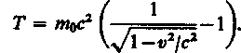
Выражение (40.4) при скоростях υ ≪ c переходит в классическое:
(40.4)

(разлагая в ряд при v ≪ c, правомерно пренебречь членами второго порядка малости).
А. Эйнштейн обобщил положение (40.2), предположив, что оно справедливо не только для кинетической энергии частицы, но и для полной энергии, а именно любое изменение массы Д/я сопровождается изменением полной энергии частицы,
(40.5)

Отсюда А. Эйнштейн пришел к универсальной зависимости между полной энергией тела Е и его массой т:
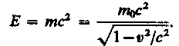 (40.6)
Уравнение (40.6), равно как и (40.5), выражает фундаментальный закон природы — за кон взаимосвязи (пропорциональности) массы и энергии: полная энергия системы равна произведению ее массы на квадрат скорости света в вакууме. Отметим, что в полную энергию Е не входит потенциальная энергия тела во внешнем силовом поле. Закон (40.6) можно, учитывая выражение (40.3), записать в виде
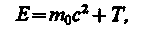
откуда следует, что покоящееся тело (Г=0) также обладает энергией
называемой энергией покоя. В классической механике энергия покоя £о не учитывается, считая, что при υ = 0 энергия покоящегося тела равна нулю.
В силу однородности времени (см. § 13) в релятивистской механике, как и в классической, выполняется закон сохранения энергии: полная энергия замкнутой системы сохраняется, т. е. не изменяется с течением времени.
Из формул (40.6) и (39.4) найдем релятивистское соотношение между полной энергией и импульсом частицы:
(40.7)
Возвращаясь к уравнению (40.6), отметим еще раз, что оно имеет универсальный характер. Оно применимо ко всем формам энергии, т. е. можно утверждать, что с энергией, какой бы формы она ни была, связана масса
(40.8)
и, наоборот, со всякой массой связана энергия (40.6).
Чтобы охарактеризовать прочность связи и устойчивость системы каких-либо частиц (например, атомного ядра как системы из протонов и нейтронов), вводят понятие энергии связи. Энергия свози системы равна работе, которую необходимо затратить, чтобы разложить эту систему на составные части (например, атомное ядро — на протоны и нейтроны). Энергия связи системы
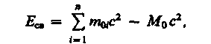 (40.9)
где m_{0i}, — масса покоя i-й частицы в свободном состоянии; М₀ — масса покоя системы, состоящей из n частиц.
Закон взаимосвязи (пропорциональности) массы и энергии блестяще подтвержден экспериментом о выделении энергии при протекании ядерных реакций. Он широко используется для расчета энергетических эффектов при ядерных реакциях и превращениях элементарных частиц.
Рассматривая выводы специальной теории относительности, видим, что она, как, впрочем, и любые крупные открытия, потребовала пересмотра многих установившихся и ставших привычными представлений. Масса тела не остается постоянной величиной, а зависит от скорости тела; длина тел и длительность событий не являются абсолютными величинами, а носят относительный характер; наконец, масса и энергия оказались связанными друг с другом, хотя они и являются качественно различными свойствами материи.
Основной вывод теории относительности сводится к тому, что пространство и время органически взаимосвязаны и образуют единую форму существования материи — пространство-время. Только поэтому пространственно-временной интервал между двумя событиями является абсолютным, в то время как пространственные и временные промежутки между этими событиями относительны. Следовательно, вытекающие из преобразований Лоренца следствия являются выражением объективно существующих пространственно-временных соотношений движущейся материи.
• Как выражается кинетическая энергия в релятивистской механике? При каком условии релятивистская формула для кинетической энергии переходит в классическую формулу?
• Сформулируйте и запишите закон взаимо связи массы и энергии. В чем его физическая сущность? Приведите примеры его экспериментального подтверждения.

* С. Пуассон (1781—1840) — французский ученый.
** Т. Юнг (1773—1829) — английский ученый.
* Г. Кориолис (1792—1843) — французский физик и инженер.
* Х. Лоренц (1853—1928) — нидерландский физик-теоретик.

